Oddíl orientačního běhu při TJ Lokomotiva Teplice
pořádá pro širokou veřejnost a příznivce orientačního běhu
1. závod seriálu

Běháme s mapou a buzolou

Termín: sobota, 25. 3. 2023
Provedení: oddíl OB, TJ Lokomotiva Teplice
Prostor závodu: tentokrát se závod poběží na německé straně Krušných hor mezi Altenbergem, Cínovcem a Rehefeld-Zaunhausem.
Přihlášky: do 23. 3. 2023 na oris.orientacnisporty.cz případně na e-mail: gkamirova@seznam.cz
Startovné se neplatí! Případný příspěvek na tisk map a ceny pro vyhlášené je dobrovolný.
Parkování: volné parkovací plochy v okolí startu, je znázorněno na mapce níže, jedná se o soukromé parkoviště, které je zpoplatněno. Platí se v eurech viz informace níže!
Shromaždiště: cesta na okraji lesa dle přiložené mapky (GPS: 50.7491N, 13.7105E).
Prezentace: na místě do 9:50 hod.
Mapa: Altenberg, 1:10 000, ekv. 5m (mapa nebude vodovzdorně upravena).
Systém ražení: SportIdent (doporučujeme vlastní čip, na místě omezený počet k zapůjčení) nebo kleštěmi do průkazky.
Start: Start i cíl je přímo na shromaždišti. Start prvních závodníků (čas 00) je v 10:00 hod., dále intervalově dle startovní listiny, která bude sestavena z předem přihlášených závodníků a zveřejněna večer den před závodem. Nepřihlášení a nově příchozí startují dle možností pořadatele (počtu vytištěných map).
Popisy kontrol: ve formě piktogramů vytištěné na mapě, slovní popis pro HDR a krátkou trať bude na shromaždišti
Kategorie: HDR, Děvčata krátká (DK), Hoši krátká (HK), Ženy střední (DS), Muži střední
(HS), Ženy dlouhá (DD), Muži dlouhá (HD)
- HDR – jednoduchá trať určená pro nově příchozí či méně zkušené závodníky, zejména děti s doprovodem. Trať bude značena fáborky.
- Krátká – menší orientační náročnost - děti, příchozí
- Střední – pokročilí závodníci a zdatnější příchozí
- Dlouhá – zkušení závodníci
Druh závodu: závod s intervalovým startem a povinným pořadím kontrol. O konečném pořadí rozhoduje nejprve počet nalezených kontrol a poté dosažený čas.
Občerstvení: po doběhu obdrží závodníci pití a oplatku.
Vyhlášení výsledků: ihned po skončení závodu a zpracování výsledků. Odměněni drobnými věcnými cenami budou všichni účastníci dětských kategorií (HDR) a první tři ve všech ostatních kategoriích
Upřesnění možnosti parkování:

Bod č. 1 Shromaždiště a parkoviště 50.7491N, 13.7105E
Místo pro cca 30 vozů.

Bod č. 2 Parkoviště 50.7555N, 13.7356E
Na shromaždiště cca 1 200 m po silnici dalších 30 parkovacích míst.

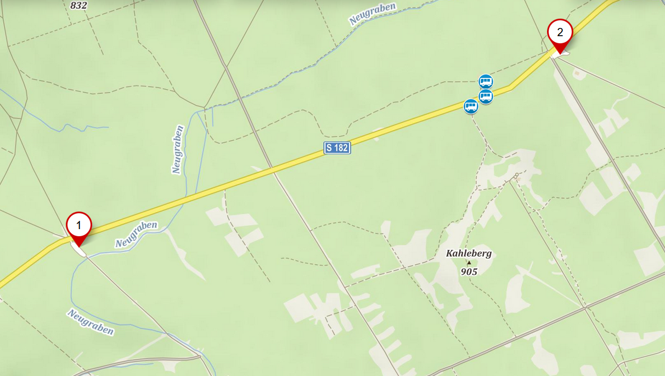
Pro obě místa platí, že se jedná o placená soukromá parkoviště s taxou min 2 eura, prosím buďte na to připraveni!

